Testování PS6000 a GUI oscilloscope device
Datum: 26.3.2024
Commit: 189a722521f0b3616563349c63d1f70c099d0bc1
Prostředí: Windows 10 Pro, Qt Creator 10.0.1, Qt 6.5.0 MinGW 64-bit

PS6000
- Špatné dosazení proměnných:
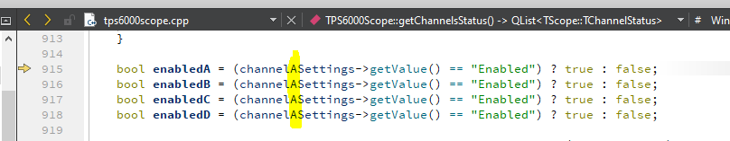
- Nejde deinicializovat PS device.
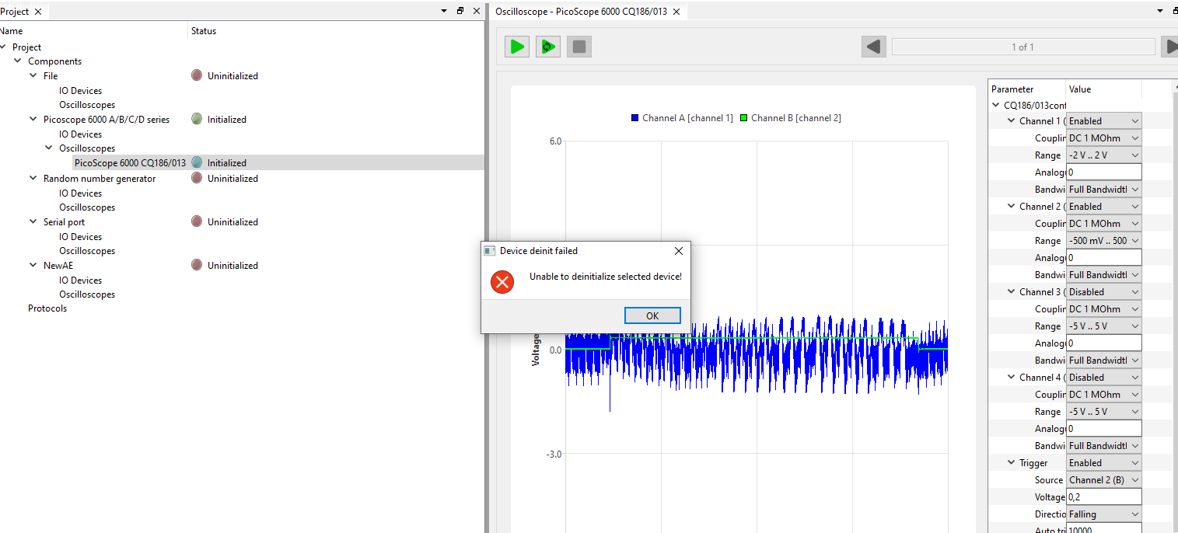
  - Chyba bude v následujícím false:
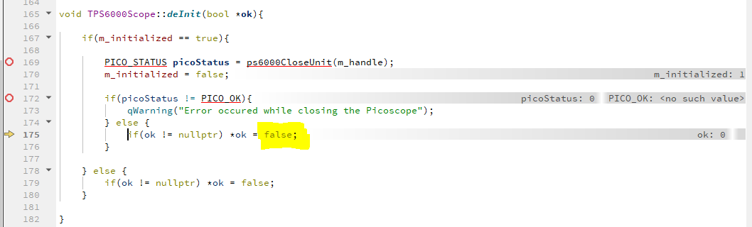

PS6000 + GUI
- Plugin indexuje kanály od 1, ale GUI používá index k přístupu do seznamu, kde se indexuje od 0. Assert Qlistu na tscopewidget.cpp řádek 316
  - Chyba zároveň vznikne u funkce DownloadSamples, kde je funkce 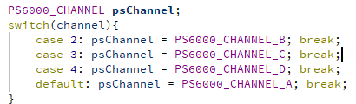
  - kde channel proměnná indexuje kanály od 0.
  - Program spadne, pokud nastavím následující (potvrdil jsem, že to způsobuje špatná indexace):
    - Výchozí nastavení
    - Channel 3 enabled
    - Trigger enabled se source = channel 3
    - Uložím parametry a spustím měření
- GUI pro rozsah grafu (y osa) bere v potaz i neaktivní kanály.
- Při zobrazení více kanálů: co určuje, který kanál je v popředí grafu a který v pozadí? Když měřím opakovaně, tak se mi pořadí kanálů zobrazuje náhodně (někdy je první kanál v popředí a někdy zas druhý kanál), parametry jsem nijak neměnil: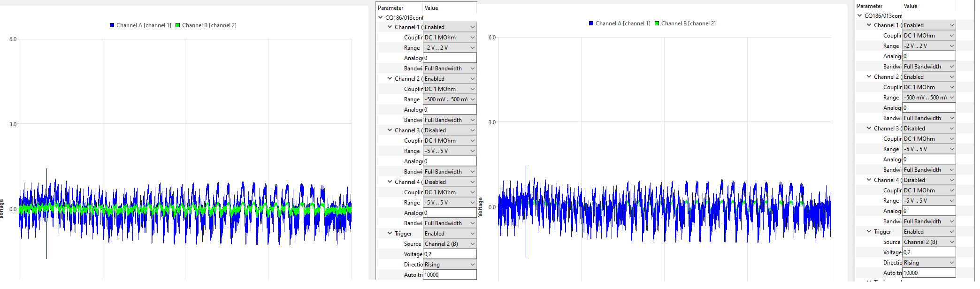
- Pokud spustím a zastavím automatické měření (resp. opakované měření), tak program přestane odpovídat. Zároveň Norton začne hlásit, že zablokoval podezřelé akce u traceXpert.exe. Je tedy možné, že program nespadne, ale udělal podezřelou operaci a Norton ho sestřelil.
  - Stane se tak pouze, když je zapnutý trigger na jiný kanál než Channel A. Cílový kanál byl zapnutý.
- Mohu zapnout trigger na neaktivní kanál.
- Při měření příliš mnoha záznamů celý program zamrzne a po chvíli zamrzne i OS.
  - Postup napodobení: zapnul jsem jeden kanál, dal jsem naměřit 10 sekund se sample interval 800 ps. Po nastavení parametrů si plugin poupravil hodnoty podle kapacity bufferu PS. A dal jsem měření.
  - Problém bude v GUI, protože program přestane odpovídat ve chvíli, kdy qWarning vypíše, že data byla stažena.
- TraceXpert se pokouší stáhnout data z osciloscopu po nastavení post-init parametrů. Stažené data nezobrazí. Zde bych řekl, že by se vůbec neměl pokoušet stáhnout data a měl by počkat, než si to uživatel bude přát.
- Odpojení PicoScopu během měření: program zahlásí chybu během stahování samplů. Zařízení zůstane inicializované. Po opětovném připojení nelze měřit.

Validnost naměřených dat
Naměřil jsem záznamy o spotřebě pomocí PicoScope 7 aplikace (referenční měření) a pomocí TraceXpertu (zvlášť co zobrazuje TraceXpert a co vrací samotný plugin) se stejným nastavením. Korelace mezi měřeními dosahovala hodnot okolo 0,95 a histogram naměřených hodnot ukázal stejné rozložení. Naměřená data pomocí TraceXpertu považuji za správná.

